- 研究背景
慢性乙型肝炎（Chronic Hepatitis B, CHB）仍是全球重大的公共卫生问题，其疾病进展的核心环节是肝纤维化。有效延缓甚至逆转肝纤维化，是阻断其向肝硬化、肝细胞癌发展的关键。目前，核苷（酸）类药物等抗病毒治疗是CHB的基石方案，能有效抑制病毒复制，间接改善肝脏炎症与纤维化。然而，此类药物直接抗纤维化作用有限，且难以彻底清除病毒，致使部分患者肝纤维化仍持续进展。因此，探寻能够直接靶向肝纤维化的有效治疗方案，已成为临床研究的重点。
中医药在防治肝纤维化领域积累了丰富的临床经验，展现出多靶点、整体调节的独特优势[4]。以康良石教授“肝病疫郁理论”为代表的中医理论体系，指导临床通过辨证论治，运用中药复方汤剂治疗CHB肝纤维化，在改善临床症状和促进纤维化逆转方面取得了显著成效[5, 6]。然而，近年来中草药相关肝损伤（Herb-Induced Liver Injury, HILI）的报道日益增多，为中药的临床应用安全敲响了警钟。这就形成了一个亟待解决的临床悖论：用于治疗肝病的中药，其自身是否构成肝损伤风险？目前，对HILI的认知多局限于单味药材或个案报道，而在“辨证论治”这一核心原则指导下，长期服用中药复方汤剂治疗CHB肝纤维化的系统性安全性评价仍严重缺乏，导致临床医患对此存在顾虑，也制约了中医药的合理应用与推广。
本研究的学术思想渊源于厦门康氏肝病学术流派。该流派是福建省重要的中医肝病学派，其核心理论为康良石教授所创立的“肝病疫郁理论”。康良石教授作为国家首批名老中医，在中医肝病领域构建了独具特色的理论体系。导师阮清发主任医师，是康氏肝病疫郁理论的主要学术传承人，长期致力于肝胆疾病的临床与教学工作，积累了丰富的诊疗经验。本研究中的中药治疗组病例，主要来源于阮清发主任医师在康氏学术思想指导下的临床实践。
在此背景下，本研究旨在回顾性分析2019年12月至2024年12月期间于福建中医药大学附属厦门市中医院肝病中心就诊的CHB肝纤维化患者的临床资料。通过设立中药联合抗病毒治疗组与单纯抗病毒治疗对照组，旨在：（1）比较两组患者长期（1年）治疗过程中肝功能变化的差异性；（2）系统分析治疗期间肝功能异常事件的发生率与病因构成；（3）重点探讨与中药相关的肝损伤风险及其影响因素。本研究期望通过客观数据，为康氏肝病疫郁理论指导下中药汤剂的临床合理、安全应用提供循证医学证据，从而更好地保障患者用药安全。
二、本研究方法
本研究采用回顾性队列研究设计，选取2019年12月至2024年12月期间于福建中医药大学附属厦门市中医院肝病中心就诊、诊断为慢性乙型肝炎（CHB）肝纤维化或代偿期乙肝肝硬化的患者作为研究对象，根据治疗方案将其分为治疗组（接受核苷（酸）类抗病毒药物联合康氏疫郁理论指导及中医辨证论治中药汤剂治疗）和对照组（单纯抗病毒组，仅接受口服核苷（酸）类抗病毒药物治疗），主要分析治疗期间两组肝功能异常有无差异，及其肝功能异常病因，探讨中药相关肝损伤风险，以及治疗前后肝硬度值变化以评估肝纤维化逆转程度，并采用SPSS 26.0软件进行统计分析，以P < 0.05为差异有统计学意义。
结论
1.在康氏疫郁理论指导下及规范的辨证论治，中药联合抗病毒组与单纯抗病毒组的肝功能异常无差异，中药汤剂用于CHB肝纤维化治疗所致的中草药相关肝损伤总体风险可控。
2.中西医结合治疗方案（抗病毒联合中药）在有效促进肝纤维化逆转方面，展现出优于单纯抗病毒治疗的潜力，且未显著增加额外的肝功能异常风险。

三、统计学方面（可以帮忙询问AI我需要做哪些统计分析吗？）
1、首先进行数据填充（可忽略这一步，后面我再自己填补）
将研究方法、数据导入后那个让AI学习一下，问其数据缺失如何填充，填充方法（若是说采用多重插补法，询问本数据缺失大概占比多少，适合采用本方法吗，这个可能需要运用R语言）

- 数据配对
此步骤我们上次做的。略

- 肝功能的分析：（直接整句复制问AI，其实我也不知道下面的方法是否正确）
（1）描述性分析：评估两组基线是否可比，T检验/Mann-WhitneyU检验；卡方检验/Fisher检验两组患者在治疗前基本情况相似吗?
（2）主要分析 比较两组肝功能差异，两组治疗后的肝功能(或肝功能变化)有统计学差异吗?比较肝功能指标的变化值，计算每个患者“随访终点值 - 基线值”的差值（ΔALT, ΔAST等），然后比较两组间这个“变化值”的差异。 使用T检验或Mann-Whitney U检验。 协方差分析 ，在比较两组终点肝功能的同时，将患者的“基线肝功能”作为“协变量”纳入模型进行校正
（3）多元线性回归/多元Logistic回归：在排除其他因素影响后，治疗分组是否是肝功能的独立影响
（4）通过非劣效性检验证明两组风险无差异，证实在康氏理论指导下应用中药不增加肝损伤风险”的结论
（5）画一张箱式图 ：比较两组肝功能指标的分布
（6）分组的柱状图：类似下图：（可以先不搞）
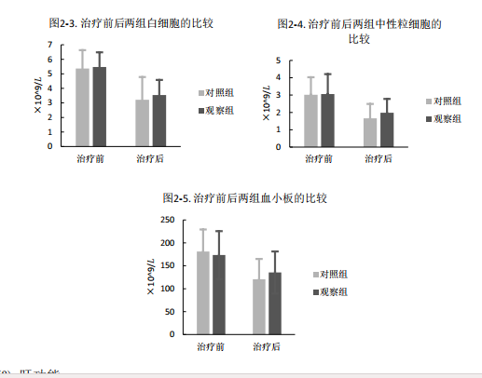
- 分析脂肪肝，两组的差异（可不做）
- 分析HBsAg治疗前后，组内差异，组间差异
- 分析HBV治疗前后，组内差异，组间差异
- 分析血小板治疗前后，组内差异，组间差异
- 分析甲胎蛋白治疗前后，组内差异，组间差异（可不做）
- 分析肌酐治疗前后，组内差异，组间差异（可不做）
- HBeAg 阴转与血清学转换的比较（可不做）
- 肝硬度值治疗前后，组内、组间差异（这个比较重要可以做一下）
- 统计中医辨证分型（先不做）
- 药物频数统计（先不做）

